Российская Федерация
Ростовская область
Зимовниковский район
муниципальное образование «Камышевское сельское поселение»
Собрание депутатов Камышевского сельского поселения

РЕШЕНИЕ
«Об утверждении Положения о присвоении знака отличия «За заслуги перед муниципальным образованием «Камышевское сельское поселение»»
Принято Собранием депутатов | 14 февраля 2022 года

В соответствии с Федеральным законом от 06.10.2009 г. № 131-ФЗ «Об общих принципах организации местного самоуправления в Российской Федерации», Уставом муниципального образования «Камышевское сельское поселение», в целях поощрения граждан за многолетний, добросовестный творческий труд на благо жителей поселения, выдающиеся заслуги и достижения, значительный вклад в развитие поселения и за их деятельность, Собрание депутатов Камышевского сельского поселения
РЕШИЛО:

- Утвердить Положение о присвоении знака отличия «За заслуги перед муниципальным образованием «Камышевское сельское поселение»», согласно приложению № 1.
- Утвердить Положение о комиссии по предварительному рассмотрению материалов на присвоение знака отличия «За заслуги перед муниципальным образованием «Камышевское сельское поселение»», согласно приложению № 2.
- Утвердить состав комиссии по предварительному рассмотрению материалов на присвоение знака отличия «За заслуги перед муниципальным образованием «Камышевское сельское поселение»», согласно приложению № 3.
- Утвердить эскиз и описание Знака отличия и удостоверения к Знаку отличия «За заслуги перед муниципальным образованием «Камышевское сельское поселение»», согласно приложению № 4 .
- Настоящее решение вступает в силу после официального опубликования (обнародования) в Муниципальном Вестнике Камышевского сельского поселения и подлежит размещению на официальном сайте администрации Камышевского сельского поселения в информационно - телекоммуникационной сети «Интернет».

Председатель Собрания депутатов-
Глава Камышевского сельского поселения Т.В. Журбенко

14.02.2022г.
№ 28

Приложение № 1 к решению Собрания депутатов Камышевского сельского поселения от 14.02.2022 г. № 28

ПОЛОЖЕНИЕ
О ПРИСВОЕНИИ ЗНАКА ОТЛИЧИЯ
«ЗА ЗАСЛУГИ ПЕРЕД МУНИЦИПАЛЬНЫМ ОБРАЗОВАНИЕМ
«КАМЫШЕВСКОЕ СЕЛЬСКОЕ ПОСЕЛЕНИЕ»»

1. Общие положения
- Знак отличия “За заслуги перед муниципальным образованием “Камышевское сельское поселение” (далее - Знак отличия) является муниципальной наградой Камышевского сельского поселения.
- Знаком отличия могут быть награждены граждане Российской Федерации за выдающиеся заслуги и достижения в области экономики, культуры, искусства, науки, образования, охраны правопорядка и здоровья, защиты отечества, муниципального строительства, благотворительной деятельности и за иные заслуги перед муниципальным образованием “Камышевское сельское поселение” и населением Камышевского сельского поселения, а также перед государством в целом.
- Сведения о гражданах, награжденных Знаком отличия, заносятся в журнал регистрации граждан, награждаемые знаком отличия, за заслуги перед муниципальным образованием «Камышевское сельское поселение», находящимся на хранении в администрации Камышевского сельского поселения.
- Решение о награждении Знаком отличия принимается Собранием депутатов Камышевского сельского поселения.
- Информация о лицах, награждённых Знаком отличия публикуется в районной газете "Степная Новь" и размещается на официальном сайте Администрации Камышевского сельского поселения в сети Интернет.
- Права лиц, награжденных Знаком отличия, передаче другим лицам не подлежат.

2. Порядок награждения Знаком отличия «За заслуги перед
муниципальным образованием «Камышевское сельское поселение»»
- Правом внесения предложений о награждении Знаком отличия обладают органы государственной власти, органы местного самоуправления, коллективы предприятий, учреждений, организаций, в том числе общественные, инициативные группы.
При внесении предложений о награждении Знаком отличия представляются следующие документы:
- ходатайство руководителя (коллектива) предприятия, учреждения, организации с указанием на достижения и заслуги, на основании которых гражданин представляется к награждению Знаком отличия.
Ходатайство должно содержать: фамилию, имя, отчество, место работы и должность лица, представляемого к награждению Знаком отличия (сокращения не допускаются), сведения о конкретных заслугах, достойных награждения Знаком отличия, дату и подпись руководителя организации либо лица, исполняющего обязанности.
- решение собрания общественности или трудового коллектива;
- характеристика на гражданина, представляемого к награждению Почетным знаком.
- Материалы о награждении Знаком отличия направляются в администрацию Камышевского сельского поселения, которая направляет в течение десяти рабочих дней материалы на рассмотрение комиссии по предварительному рассмотрению материалов для награждения Знаком отличия "За заслуги перед муниципальным образованием “Камышевское сельское поселение” (далее по тексту - комиссия).
Комиссия рассматривает представленные материалы и принимает решение либо о возможности представления гражданина к награждению Знаком отличия либо об отказе с изложением мотивов отказа.
- Комиссия направляет решение комиссии и рассмотренные материалы главе Камышевского сельского поселения для согласования. Глава Камышевского сельского поселения выносит на заседании Собрания депутатов решение комиссии, свое заключение по решению и представленные материалы для решения вопроса о награждении Знаком отличия.
- Решение Собрания депутатов о награждении Знаком отличия подлежит обязательному официальному опубликованию.
- Вручение нагрудного знака и удостоверения к знаку, производится в торжественной обстановке Главой Администрации Камышевского сельского поселения или Главой Камышевского сельского поселения.
- Расходы, связанные с награждением Знаком отличия, финансируются за счет средств бюджета поселения.
Приложение № 2
к решению Собранию депутатов Камышевского сельского поселения
от 14.02.2022г. № 28

ПОЛОЖЕНИЕ О КОМИССИИ
ПО ПРЕДВАРИТЕЛЬНОМУ РАССМОТРЕНИЮ МАТЕРИАЛОВ ДЛЯ
НАГРАЖДЕНИЯ ЗНАКОМ ОТЛИЧИЯ “ЗА ЗАСЛУГИ ПЕРЕД
МУНИЦИПАЛЬНЫМ ОБРАЗОВАНИЕМ
“КАМЫШЕВСКОЕ СЕЛЬСКОЕ ПОСЕЛЕНИЕ”
- Общие положения
  - Комиссия по предварительному рассмотрению материалов для награждения Знаком отличия “За заслуги перед муниципальным образованием “Камышевское сельское поселение” (далее по тексту - комиссия) является постоянно действующим органом, в компетенцию которого входит предварительное рассмотрение материалов по награждению Знаком отличия.
  - Комиссия в своей деятельности руководствуется Конституцией РФ, федеральными законами, Уставом Камышевского сельского поселения и настоящим Положением.
  - Комиссия осуществляет свою деятельность на коллегиальной основе.
  - Комиссия возглавляется председателем. Председателем комиссии является Глава Администрации Камышевского сельского поселения.
  - В состав комиссии входят: депутаты Собрания депутатов Камышевского сельского поселения, должностные лица администрации Камышевского сельского поселения, представители общественности.
- Основные задачи и функции
  - Предварительное рассмотрение и анализ представленных материалов по награждению Знаком отличия.
  - Содействие в выборе наиболее достойных кандидатов, имеющих выдающиеся заслуги перед муниципальным образованием “Камышевское сельское поселение” и населением Камышевского сельского поселения.
  - Принятие решения о возможности награждения Знаком отличия.
  - Представление рассмотренных материалов и решений комиссии на согласование главе Камышевского сельского поселения.
- Организация работы
  - Заседания комиссии проводятся по мере поступления материалов и считаются правомочными, если на ее заседании присутствует не менее половины от числа членов комиссии.
  - По итогам рассмотрения материалов комиссия принимает решение, носящее рекомендательный характер. Решение принимается большинством голосов от числа присутствующих на заседании членов комиссии. В случае равенства голосов председателя является решающим.
  - Решение комиссии оформляется в виде протокола, подписываемого председателем и секретарем комиссии.
  - Решение комиссии и рассмотренные материалы направляются главе Камышевского сельского поселения для последующего вынесения на заседании Собрания депутатов Камышевского сельского поселения вопроса о награждении Знаком отличия.
Приложение 3
к решению Собрания депутатов Камышевского сельского поселения от 14.02.2022 г. № 28

СОСТАВ
КОМИССИИ ПО ПРЕДВАРИТЕЛЬНОМУ РАССМОТРЕНИЮ
МАТЕРИАЛОВ ДЛЯ НАГРАЖДЕНИЯ ЗНАКОМ ОТЛИЧИЯ
“ЗА ЗАСЛУГИ ПЕРЕД МУНИЦИПАЛЬНЫМ ОБРАЗОВАНИЕМ
“КАМЫШЕВСКОЕ СЕЛЬСКОЕ ПОСЕЛЕНИЕ"
Председатель комиссии:
Богданова С.А.- глава Администрации Камышевского сельского поселения.

Секретарь комиссии:
Ризаев М.К.- главный специалист по правовой, архивной работе, регистрационному учету Администрации Камышевского сельского поселения.
Члены комиссии:
Журбенко Т.В.- Председатель Собрания депутатов- Глава Камышевского сельского поселения.
Ризаев К.Б.-депутат Собрания депутатов Камышевского сельского поселения.
Станевая И.В.-представитель общественности.

Приложение № 4
к решению Собрания депутатов
Камышевского сельского поселения
от 14.02.2022 года № 28

Эскиз и описание знака отличия

«За заслуги перед Камышевским сельским поселением»
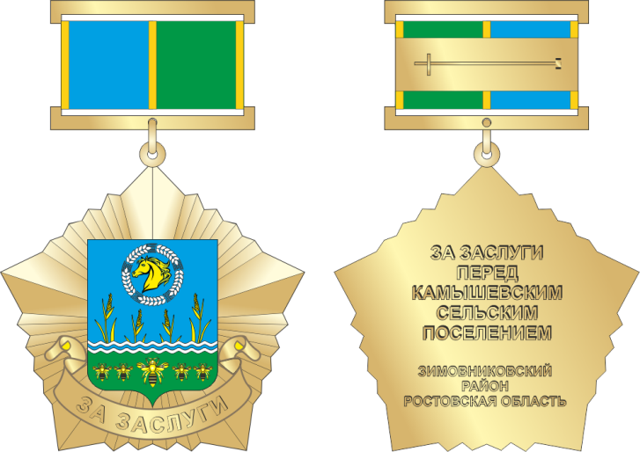

Знак отличия «За заслуги перед Камышевским сельским поселением» изготавливается из латуни методом штамповки. Размер знака 40 мм.
На лицевой стороне знака (аверсе) в центре изображен герб поселения с нанесением цветных эмалей, помещенный на золотистого цвета основание в виде 5-ти лучевой звезды. Каждые два лучи звезды соединены между собой 4-мя одинаковыми штралами. Внизу под гербом положена изогнутая лента с надписью по изгибу ленты ЗА ЗАСЛУГИ. На обратной стороне имеются объемная надпись ЗА ЗАСЛУГИ/ПЕРЕД/КАМЫШЕВСКИМ/СЕЛЬСКИМ/ПОСЕЛЕНИЕМ и ниже: ЗИМОВНИКОВСКИЙ/РАЙОН/РОСТОВСКАЯ ОБЛАСТЬ меньшим шрифтом.
Знак при помощи ушка и кольца соединен с прямоугольной колодкой золотистого цвета с муаровой лентой (24 мм и имеет цвета (желтый – 1 мм, голубой – по 10,5 мм, желтый – 1 мм, зеленый 10,5 мм. На обратной стороне колодки имеется приспособление для крепления к одежде.
Знак упаковываются в коробку «под бархат».

Эскиз удостоверения к знаку отличия

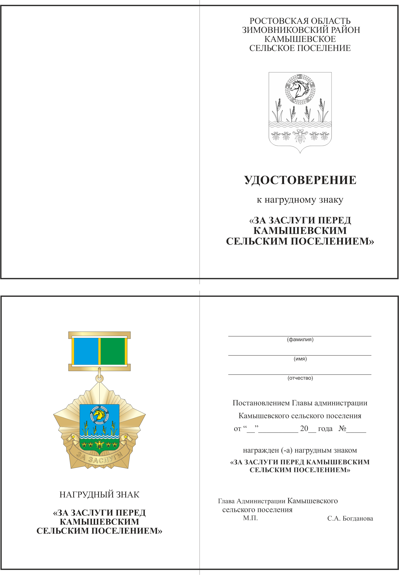
«За заслуги перед Камышевским сельским поселением»

